硬性光学内窥镜（第二类）注册技术

审查指导原则
（2017年修订版）

本指导原则旨在为技术审评部门审评注册申报资料提供参考，同时也指导注册申请人对第二类硬性光学内窥镜注册申报资料的准备及撰写。
本指导原则是对第二类硬性光学内窥镜的一般要求，审评人员和申请人应依据产品的具体特性确定其中内容是否适用，若不适用，需申请人具体阐述理由及相应的科学依据，并依据产品的具体特性对注册申报资料的内容进行充实和细化。第二类硬性电子内窥镜和硬性纤维内窥镜可参考本指导原则中适用的内容。
本指导原则是供审评人员和申请人使用的指导文件，不涉及注册审批等行政事项，亦不作为法规强制执行，如有能够满足法规要求的其他方法，也可以采用，但应提供详细的研究资料和验证资料，应在遵循相关法规的前提下使用本指导原则。
本指导原则是在现行法规、标准体系及当前认知水平下制定的，随着法规、标准体系的不断完善和科学技术的不断发展，本指导原则相关内容也将适时进行调整。
一、适用范围
本指导原则适用于第二类观察用硬性光学内窥镜产品，即喉镜、鼻窦镜、尿道膀胱镜、宫腔镜、直肠镜。其他第二类硬性光学内窥镜可参考本指导原则适用的内容。
二、技术审查要点
（一）产品名称要求
1.喉镜或喉内窥镜；
2.鼻窦镜或鼻窦内窥镜；
3.尿道膀胱镜、膀胱镜、尿道膀胱内窥镜、膀胱内窥镜；
4.宫腔镜或宫腔内窥镜；
5.直肠镜或直肠内窥镜。
（二）产品的结构和组成
典型产品结构示意图如下：
1.喉镜
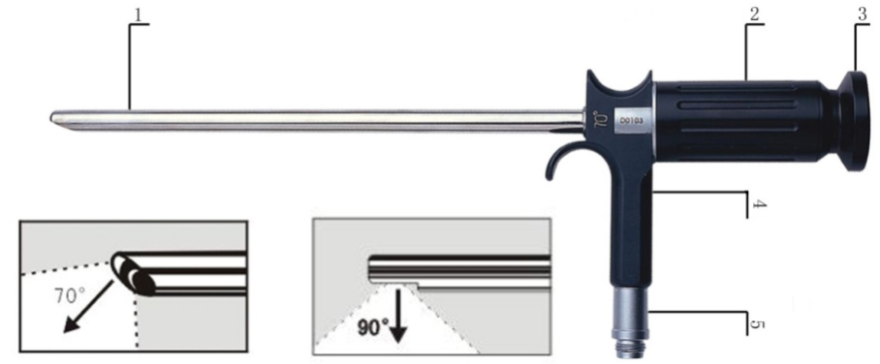

图1 喉镜(可调焦)
1.镜体 2.目端接管(可调焦) 3.目镜罩 4.手柄5.导光束接口
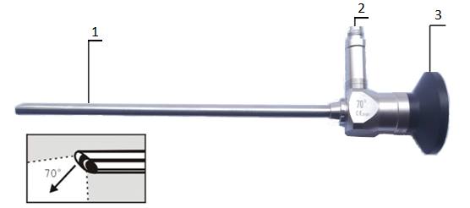

图2 喉镜（不可调焦）
- 镜体 2.导光束接口 3.目镜罩
2.鼻窦镜

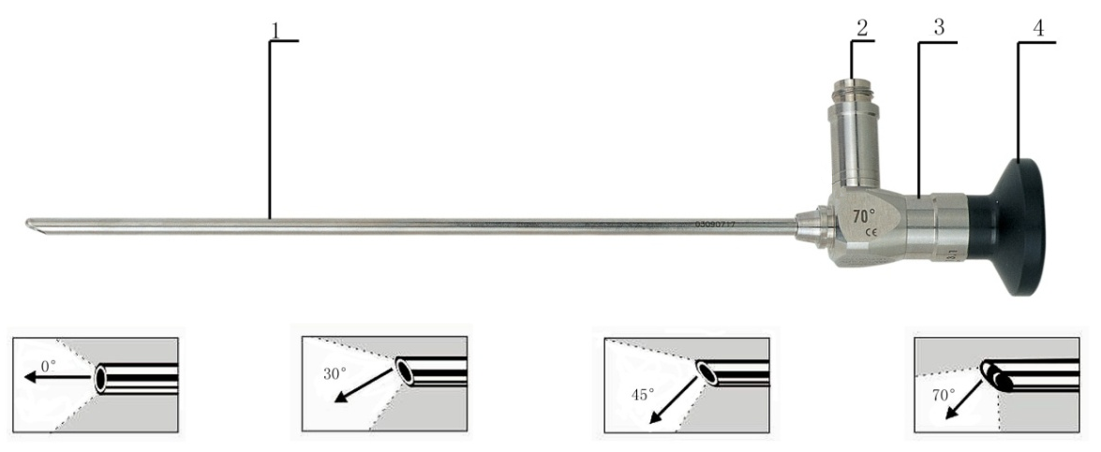

图3鼻窦镜
1.镜体 2.导光束接口 3.目端接管 4.目镜罩
3.尿道膀胱镜
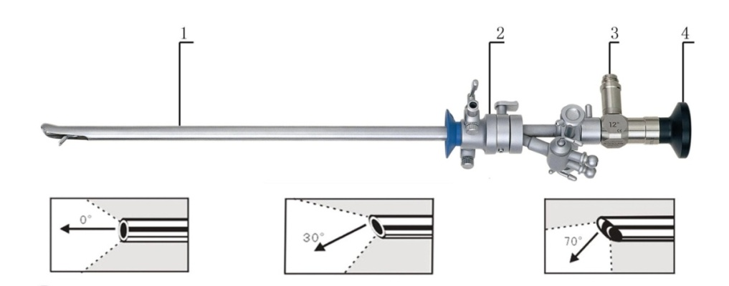

图4尿道膀胱镜
1．镜体 2.鞘套 3.导光束接口4.目镜罩
4.宫腔镜
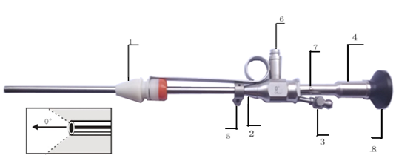
图5 0°一体式宫腔镜
1.宫颈塞 2.镜体 3.器械孔道 4.目端接管 5.限位器
6.导光束接口 7.注液孔道 8.目镜罩

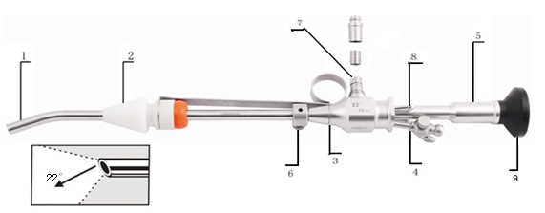
图6 22°一体式宫腔镜
1.22°弯角 2.宫颈塞 3.镜体 4.器械孔道 5.目端接管
6.限位器 7.导光束接口 8.注液孔道 9.目镜罩
分体式宫腔镜一般由30°宫腔镜（图7所示）、操作器（图8所示）、鞘套（图9所示）等几部分组成。
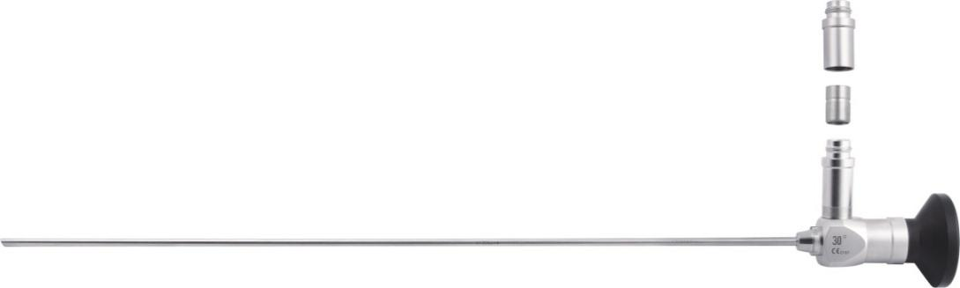
图7 30°宫腔镜
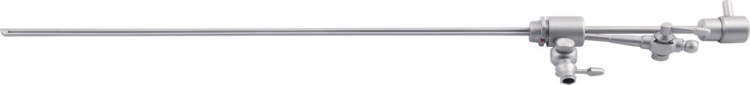
图8 操作器
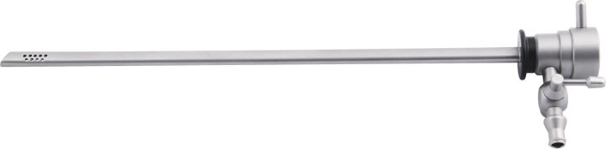
图9 鞘套
5.直肠镜
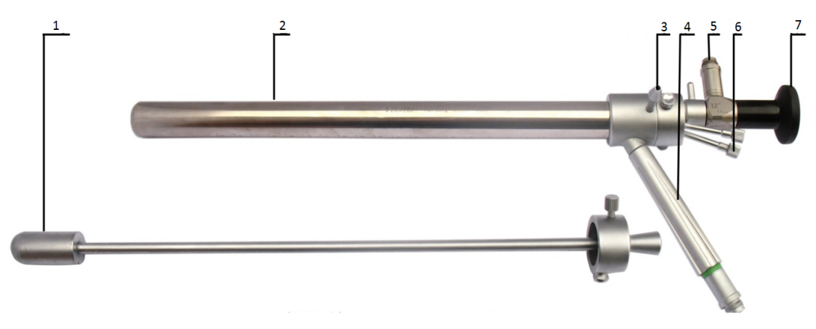

图10 直肠镜
1.闭孔器 2.窥视管 3.注气孔 4.手柄 5.导光束接口
6.器械孔道 7.目镜罩
（三）产品工作原理
1.产品的基本原理和实际使用描述
1.1硬性光学内窥镜主要由光学成像系统和照明系统组成。
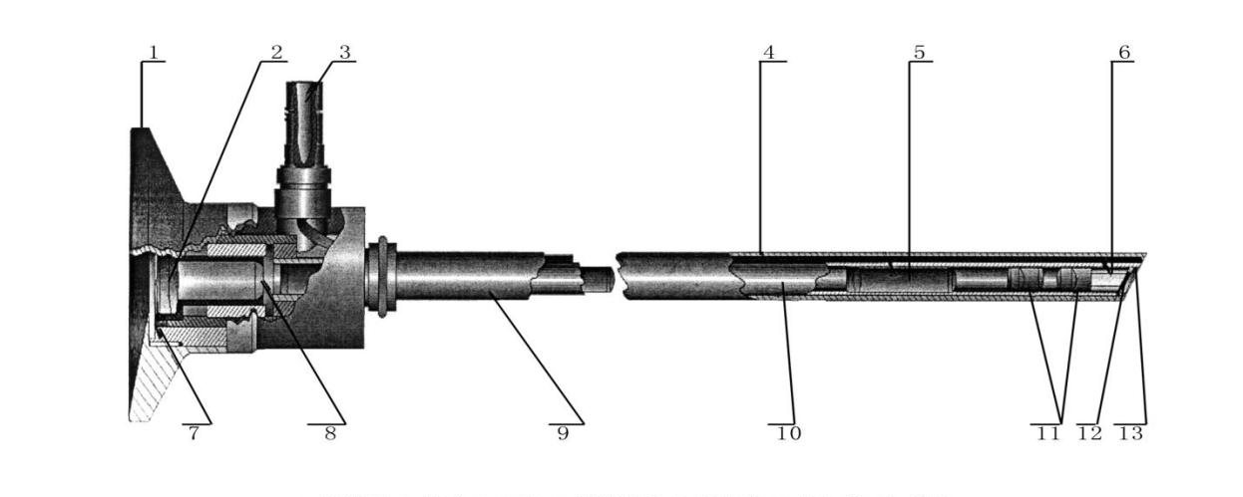

图11内窥镜产品内部结构示意图（1）
1.目镜罩 2.目镜 3.入光口 4.照明光纤 5.传像系统
6.转向棱镜 7.目镜保护片 8.视场光阑 9.外镜管 10.内镜管
11. 物镜组 12.物镜组 13.保护片

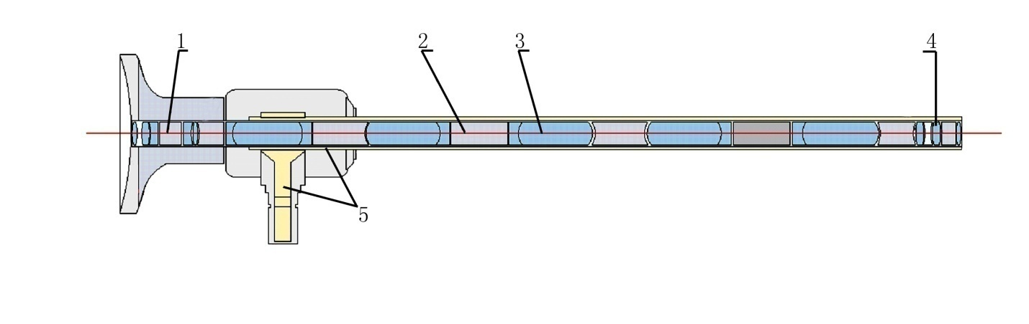

图12 内窥镜产品内部结构示意图（2）
1.目镜 2.间隔管 3.棒状镜 4.物镜 5.照明光纤

完整的光学成像系统由物镜系统、传像系统和/或目镜系统三大系统组成。工作原理：被观察物经物镜所成的倒像，通过传像系统将倒像以正像形式传输到目镜，再由目镜放大后，为人眼所观察。为构成不同的视向角，需加入不同的棱镜。不同用途的内窥镜根据使用要求制作成不同的外形、外径、长度，以达到使用所需的要求。
照明传输系统由光导纤维组成。工作原理：将冷光源的光经过光导纤维传输到内窥镜前端，照亮被观察物。
1.2第二类硬性光学内窥镜产品是利用人体自然腔道进入人体观察和诊察，不需切口或打孔穿刺进入人体。尿道膀胱镜、宫腔镜和直肠镜可以利用镜体本身的器械通道（如一体式）或配合使用的附件通道（如分体式）进入活检钳、剪刀、锯齿钳进行活检取样、切割等临床手术；单纯的内窥镜可做检查诊断用（如喉镜、鼻窦镜等）。硬性光学内窥镜的目镜罩除便于人眼直接观察外，通过目镜罩标准尺寸的规定，可与摄像系统连接，通过监视屏显示图像。也存在着无目镜罩的内窥镜，此类内窥镜不能直接目视，必须与摄像系统连接，通过监视屏显示图像。
在操作尿道膀胱镜时，先将鞘套与闭孔器插入尿道及膀胱，退出闭孔器。将内窥镜与镜桥（观察用插管时用插管器）联接插入鞘套后锁紧，进水和出水管联接鞘套水阀上，导光束联接内窥镜上，打开光源及水阀即可进行手术，将异物钳、剪刀、锯齿钳等插入器械通道可进行活检、取样等。
在操作宫腔镜时，先膨胀宫腔，然后将操作鞘套与闭孔器顺宫腔方向插入到宫颈内口稍下方，退出闭孔器，将操作器及内窥镜插入鞘套后锁紧，将输液管联接鞘套水阀上，在80—180mmHg范围的压力下注入5%葡萄糖或0.9%的生理盐水或甘露醇液体以膨宫。待排水孔流出的液体清亮后，在直视下将镜体进一步推进，待宫腔镜充分扩张后即可进行观察子宫异常或病变，若必要时可做相应的内膜活检、输卵管插管注药、分离粘连等手术。
直肠镜可在内窥镜直视下活检取样、切割。
（四）注册单元划分的原则和实例
按照《医疗器械注册管理办法》（国家食品药品监督管理总局令第4号）第七十四条要求，“医疗器械产品的注册单元原则上以产品的技术结构、性能指标和预期用途为划分依据”。
一般情况下，仅仅是长度、直径、视向角、视场角、工作通道其中的一个或几个参数有差异，可以作为同一个注册单元，若内窥镜之间的差异超出上述范畴，应考虑应划分为不同的注册单元。
1.内窥镜有源或无源手术器械应与内窥镜划分为不同的注册单元。
2.不同适用范围的内窥镜应划分为不同的注册单元，如喉镜、鼻窦镜、尿道膀胱镜，原理、结构基本无大变化，每种产品作为一个注册单元。
3.内窥镜与配合使用的设备（例如冷光源、摄像系统等）应划分为不同的注册单元。
4.荧光镜、带有PDD的内窥镜以及与上述典型内窥镜光学设计不同的内窥镜（如可变焦内窥镜、短景深内窥镜和可变工作距内窥镜）等特殊内窥镜与普通内窥镜应划分为不同的注册单元。
5.成像方式不同的内窥镜应划分为不同的注册单元。例如硬性光学镜与硬性纤维镜、硬性光学镜与硬性电子镜应划分为不同的注册单元。
6.对直肠镜，是否有光学系统可作为注册单元划分的依据。一种产品只是含有导光束、窥视管等，可提供光学照明，没有光学系统，不存在视场角、分辨率等的性能指标；另外一种产品既含有光导束，提供光学照明，又含有光学系统，提供观察和成像途径（详见典型产品结构示意图），这两种产品应作为两个注册单元。
7.宫腔镜分为一体式结构和分体式结构两种（详见典型产品结构示意图），但他们的原（机）理、结构、主要性能、预期目的基本相同，可作为同一注册单元的不同型号产品。
（五）产品适用的相关标准
1.适用的国家标准、行业标准
标准号 | 标准名称
GB9706.1-2007 | 医用电气设备 第一部分：安全通用要求
GB 9706.19-2000 | 医用电气设备 第2部分：内窥镜设备安全专用要求
GB 11244-2005 | 医用内窥镜及附件通用要求
YY 0068.1-2008 | 医用内窥镜 硬性内窥镜第1部分：光学性能及测试方法
YY 0068.2-2008 | 医用内窥镜 硬性内窥镜第2部分：机械性能及测试方法
YY 0068.3-2008 | 医用内窥镜 硬性内窥镜第3部分：标签和随附资料
YY 0068.4-2009 | 医用内窥镜 硬性内窥镜第4部分：基本要求
YY 1075-2007 | 硬性宫腔内窥镜
YY 91083-1999 | 纤维导光膀胱镜
2.可引用或参照的国际标准：
标准号 | 标准名称
ISO8600-1-2013 | 内窥镜—医用内窥镜和内窥镜附件 第1部分：一般要求
ISO8600-3-1997 | 光学和光学仪器—医用内窥镜及内窥镜附件 第3部分：视场角和视向角的测定
ISO8600-4 -2014 | 内窥镜--医用内窥镜及内镜治疗装置--第4部分: 插入部分最大宽度的测定
3.可引用或参照的其他相关标准：
标准号 | 标准名称
GB/T 191-2008 | 包装储运图示标志
GB/T 14710-2009 | 医用电气设备环境要求及试验方法
GB/T 16886.1 -2011 | 医疗器械生物学评价 第1部分:风险管理过程中的评价与试验
GB/T 16886.5-2003 | 医疗器械生物学评价 第5部分:体外细胞毒性试验
GB/T 16886.10-2005 | 医疗器械生物学评价 第10部分:刺激与迟发型超敏反应试验
YY 0076-1992 | 金属制件的镀层分类、技术要求
YY/T 0149-2006 | 不锈钢医用器械 耐腐蚀性能试验方法
YY/T 0294.1-2005 | 外科器械 金属材料第1部分：不锈钢
YY 0466-2009 | 医疗器械 用于医疗器械标签、标记和提供信息的符号
YY/T 0466.1-2009 | 医疗器械 用于医疗器械标签、标记和提供信息的符号 第1部分：通用要求
（六）产品的适用范围、禁忌症
产品名称 | 适用范围 | 禁忌症
喉镜 | 供咽喉部病变的诊断和治疗检查时用。 | 儿童检查要慎重，以免引起窒息；  气管异物病人一般应慎用。
鼻窦镜 | 供鼻窦、鼻腔、鼻咽部检查和手术时观察用。 | 1．鼻腔囊肿过大、腔道直径小于4mm者；  2．鼻腔严重出血者；  3．高血压、严重心肺功能不全者；  4．严重全身性疾病、出血性疾病患者；  5．婴幼儿及孕妇慎用；  6．急性炎症。
尿道膀胱镜 | 供检查尿道或膀胱内疾病和手术时用。 | 1．急性全身严重感染患者；  2．急性尿路感染患者；  3．膀胱容量小于50ml者；  4．严重尿道狭窄者、经期盆腔充血者及孕妇；  5．孤立肾、肾毒症和巨大肾盂积水患者；  6．月经期及孕期妇女；  7．短时间内不宜重复检查，一般情况下一周内不做第二次检查；  8．全身出血性疾病或有重要脏器严重功能损害者；  9．大量血尿或急性尿潴留。
宫腔镜 | 供临床检查子宫腔内疾病和治疗时用。 | 1．月经期及活动性子宫出血者；  2．急性、恶急性生殖道炎症患者；  3．近期子宫穿孔或修补史患者；  4．欲继续子宫内妊娠者；  5．宫颈难以扩张者；  6．宫颈恶性肿瘤患者；  7．严重心血管、肺或血液病等内科疾病者。
直肠镜 | 供肛门、直肠病变的诊断和活检取样用。 | 1．直肠和结肠内有梗阻；  2．肠内异物尚未取出；  3．病变部位严重发炎，粘连后过度扭曲或缩窄；  4．精神病人或不合作病人；  5．疑有肠穿孔者。

（七）产品的主要风险
1．能量危害
1.1 电能
1.1.1可能的危害：
与冷光源、摄像显示系统等有源医疗器械互连使用时可能对使用者、患者产生电击危害。
1.1.2可采取的风险控制措施：
—导光束两端之间采用绝缘隔离；和/或：在配合使用的冷光源光输出口与导光束之间采用绝缘隔离，确保互连后硬性光学内窥镜成为冷光源的BF型应用部分；
—与CCD摄像头相配接的目镜罩采用合适的绝缘材料制造；和/或：CCD摄像头物镜适配器采用合适的绝缘材料制造；和/或：采用接口用合适绝缘材料制造的CCD摄像头，使配合后硬性光学内窥镜成为摄像显示系统的BF型应用部分；
—使用说明书对与有源器械互连条件关于防止电击危害作详细说明。
1.1.3审查要点：
—关注硬性光学内窥镜相关电气隔离部位的绝缘结构，如与CCD摄像头相配接的目镜罩、冷光源接口、导光束等相关附件的绝缘结构和材料等；
—审查产品技术要求中对相关安全条款的描述，如上述绝缘部位的电介质强度试验要求等；
—审查注册检验报告中对相关安全要求的检验结果；
—审查随附文件(使用说明书等)，随附文件中应有与有源器械互连条件关于防止电击危害的详细说明，至少应说明互连使用时，硬性光学内窥镜(及其附件)应成为该有源器械与硬性光学内窥镜组成的医用电气设备(系统)的BF/CF型应用部分；
1.2热能
1.2.1可能的危害：
与冷光源等有源医疗器械互连使用时可能超温，对患者产生灼伤危害。
1.2.2可采取的风险控制措施：
—在冷光源灯座反光镜上镀红外增透膜、在光输出口设置红外滤光片，最大限度地限制红外光的输出；
—在相关部位采用绝热结构和材料；
—增加照明光路光纤密度，并提高界面抛光质量，减少光纤断丝；
—提高观察系统的镀膜质量，尽可能降低物面照度；
—使用说明书对与有源器械互联条件关于防止超温危害作详细说明。
1.2.3审查要点：
—关注硬性光学内窥镜相关绝热部位，如手握部分、目镜和插入部分的绝热结构和材料等；
—审查随附文件(使用说明书等)，随附文件中必须有与有源器械(如冷光源)互连条件关于防止超温危害的详细说明，如对冷光源的光谱性能做出规定等。
2．生物学危害
2.1生物不相容性
2.1.1可能的危害：
如果制造硬性光学内窥镜插入部分的材料不符合生物相容性要求，就可能对患者产生细胞毒性、致敏、刺激等危害。
2.1.2可采取的风险控制措施：
与患者人体接触的部件，采用无毒、无致敏、无刺激的材料制造，且所购物资均有质保书，并严格按检验规程进行进货检验；
2.1.3审查要点
全面审查硬性光学内窥镜成品中与患者和使用者接触部分所用材料生物相容性评价材料的符合性。
2.2交叉感染
2.2.1可能的危害：
如果硬性光学内窥镜在使用前后，不按规范严格地清洗、消毒和灭菌，就可能对患者产生交叉感染的危害。
2.2.2可采取的风险控制措施：
在使用前后，应进行严格的清洗、消毒和灭菌，执行《内镜清洗消毒技术操作规范》。例如：
—浸入2%戊二醛溶液中100min，然后再用35℃左右清水冲洗并擦干；
—推荐用134℃，0.2MPa高压蒸汽灭菌。
2.2.3审查要点：
—审查使用说明书，其中必须有使用前后清洗、消毒和灭菌方法的内容。如：执行《内镜清洗消毒技术操作规范》等。
—审查使用说明书，应有使用前后不按规定进行清洗、消毒和灭菌，会导致交叉感染危险的警示性说明。
3．环境危害
储存或运行偏离预定的环境条件，意外的机械破坏。
3.1可能的危害：
如果硬性光学内窥镜在没有按要求包装运输，或贮存环境不满足要求，或使用时发生摔打、跌落和碰撞，就会造成镜片损坏发霉发雾、光轴偏移、管身瘪陷、密封性能变差而引起图像不清等现象，可能对患者产生误诊等危害。
3.2可采取的风险控制措施：
—硬性光学内窥镜应进行合理包装，如：先装入中性塑料袋，再装入内衬软性塑料的硬质手提箱，并使各件分隔固定，硬质手提箱外套塑料袋，再装入瓦楞纸箱内；
—硬性光学内窥镜应贮存在相对湿度不超过80%、干燥、通风、无腐蚀性气体、无阳光直射的清洁室内；
—硬性光学内窥镜应放在专用箱内，不可交叉重叠放置；
—硬性光学内窥镜在储运和使用过程中，应避免摔打、跌落和碰撞等。
以上各项，可在外部标记和随附文件加以说明和警示。
3.3审查要点：
—审查产品技术要求中关于环境试验的规定；
—审查注册检验报告中环境试验的检验结果；
—审查产品内外包装上的有关产品储运防护的标志；
—审查说明书中有关储运、贮存方法的规定和硬性光学内窥镜损坏不得使用的警示性说明。
4.与硬性光学内窥镜使用有关的危害
4.1不适当的标记
4.1.1可能的危害：
硬性光学内窥镜的对镜桥、镜鞘、操作器的配合性要求较高，如配合件上没有适当的配套用标识，或实际值与标识值不符，导致配合不当，可能对患者产生损伤组织等危害。
4.1.2可采取的风险控制措施：
—必要时硬性光学内窥镜上应有适当的配套用的标识；
—出厂时严格检查实际规格与标识值是否相符；
—使用前检查配套标识的一致性。
4.1.3审查要点：
—审查注册申报资料中关于产品标识的规定；
—审查注册检验报告中对产品标识要求的检验结果；
—审查随附文件(使用说明书等)中有关产品标识的说明。
4.2不适当的操作说明
4.2.1可能的危害：
—使用前检查规范不适当，如未说明必须检查硬性光学内窥镜成像清晰度等性能、电气安全性是否良好，与导光束的配接及导光束与冷光源的配接是否良好等事项；
—硬性光学内窥镜和/或与之配合的器械使用操作说明不适当，就会由于设备共用不当而对患者产生危害；
—硬性光学内窥镜的维护规范不适当，如消毒灭菌方法不合适，导致硬性光学内窥镜性能变差、消毒灭菌不彻底，对患者产生误诊或交叉感染等危害。
4.2.2可采取的风险控制措施：
—仔细编写操作说明，对硬性光学内窥镜配合器械的规范、使用前检查规范、使用后维护规范进行充分、必要、简洁的叙述。
—编写的操作说明，应由设计人员、临床医生等相关专家审定。
—使用前的检查可包括：硬性光学内窥镜成像清晰度等性能、电气安全性是否良好，是否有锐边、锐角。硬性光学内窥镜与导光束的配接、导光束与冷光源的配接是否好。冷光源的工作是否可靠，连接后要确认插入部位温度是否超过41℃，电气安全性是否良好。
4.2.3审查要点
审查随附文件(使用说明书等)，是否具有必要的操作说明，如使用前检查的内容、使用中的注意事项、使用后的处理等。
4.3由不熟练/未经培训的人员使用
4.3.1可能的危害：
硬性光学内窥镜必须由经必要培训而且操作熟练的医生使用，不然可能对患者产生严重危害。
4.3.2可采取的风险控制措施：
—编写培训资料，包括视频光盘；
—开办培训班；
—随附文件中给出必须由经过培训操作熟练的医生使用的警示。
4.3.3审查要点
审查随附文件(使用说明书等)，是否具有“必须由经必要培训而且操作熟练的医生使用”的内容和相关警示性说明。
4.4对适应症和副作用的说明不充分
4.4.1可能的危害：
硬性光学内窥镜与其他医疗器械一样，都有适应症、禁忌症和副作用，如果说明不充分，可能对患者产生严重危害。
4.4.2可采取的风险控制措施：
—请有资历的临床医生充分说明适应症、禁忌症和副作用；
—编写的使用说明书关于适应症、禁忌症和副作用部分请有资历的临床医生审定。
4.4.3审查要点：
—审查随附文件(使用说明书等)，是否具有明确的适应症、禁忌症、副作用的充分说明和相关警示性说明。
—审查临床验证报告，并与使用说明书的适应症、禁忌症和副作用内容相比较。
4.5与消耗品、附件、其他医疗器械不兼容
4.5.1可能的危害
—硬性光学内窥镜使用时往往需要与消耗品、附件、其他医疗器械一起使用，它们之间是否相容，对安全影响很大。如硬性光学内窥镜与手术器械不兼容，造成手术器械无法顺畅插入，或无法出现在硬性光学内窥镜的视场中，导致危害发生。
4.5.2可采取的风险控制措施：
—若有可能，通过实际试验，找出一批可与硬性光学内窥镜配合使用的消耗品、附件、其他医疗器械的清单供使用者选用；
—在使用说明书中将上述清单列出；
—在使用说明书中给出与不兼容的消耗品、附件、其他医疗器械共用会产生危害的警示性说明。
4.5.3审查要点
—审查随附文件(使用说明书等)，是否有与不兼容的消耗品、附件、其他医疗器械共用会产生危害的警示性说明；
—审查风险管理文件。
4.6锐边与锐尖
4.6.1可能的危害
如果硬性光学内窥镜或配合器械插入部分表面存在非期望的尖锐边缘或突出物等疵病，有可能损伤皮肤、粘膜、血管，甚至造成大出血。
4.6.2可采取的风险控制措施
—通过设计、精密制造、良好的维护保养和使用前检查，确保硬性光学内窥镜的表面无非期望的尖锐边缘或突出物，手术器械的外表面光滑、杆部平直，无锋棱、毛刺及明显的碰伤和划痕。
—通过使用前仔细检查的提示，告知如发现有此类疵病，应及时处理、修复，不能使用。
4.6.3审查要点
—审查产品技术要求中关于硬性光学内窥镜外表面质量要求的规定；
—审查注册检验报告中对硬性光学内窥镜外表面质量要求的检验结果；
—审查随附文件(使用说明书等)，其中应有使用前检查硬性光学内窥镜外表面是否存在锐边与锐尖的注意事项。
4.7角分辨力、颜色分辨能力和色还原性、边缘均匀性、综合光效、有效光度率、单位相对畸变性能不良
4.7.1可能的危害
硬性光学内窥镜的角分辨力、颜色分辨能力和色还原性差，边缘均匀性、综合光效、有效光度率性能不好，单位相对畸变增大，可能影响医生的观察和操作，造成误诊或手术失败。
4.7.2可采取的风险控制措施
通过设计、工艺和精密制造，改善硬性光学内窥镜的颜色分辨能力、色还原性能，边缘均匀性、综合光效、有效光度率，单位相对畸变性能。
4.7.3审查要点
审查风险管理文件的相关内容，应有防止角分辨力、颜色分辨能力和色还原性差，边缘均匀性、综合光效、有效光度率性能不好，单位相对畸变大危害的描述。
4.8接口混淆
4.8.1可能的危害
硬性光学内窥镜有冲洗接口、送气接口和手术器械通道口，如若操作使用中接口混淆，显然会对患者造成伤害。
4.8.2可采取的风险控制措施
—将手术器械通道口、冲洗接口和送气接口等设计成不能互换的不同的型式；
—在随附文件中给出提示，要求与其他器械连接时，应绝对避免连错接口。
4.8.1审查要点
—审查不同功能接口的型式是否不同；
—审查随附文件对避免接口混淆的警示。
5.功能性失效、维护和老化引起的危害
5.1缺少维护规范和/或维护不适当
5.1.1可能的危害：
—硬性光学内窥镜的维护保养应有适当的规范。如清洗规范、消毒灭菌规范、搬运储存规范等，不然会造成维护不当，破坏硬性光学内窥镜的性能；
—使用者未按规范进行适当的维护保养，破坏了硬性光学内窥镜的性能，如镜片发霉损坏、光轴偏离、密封性降低、导光纤维折断、视场变小、内部出现雾层、配套手术器械破坏等，可能对患者产生影响正确诊断等危害。
5.1.2可采取的风险控制措施：
—编制合适的维护保养规范，请设计、使用的专家审定；
—在随附文件中给出上述维护规范和不按照规范维护会有严重后果的警示；
—对使用者进行适当的维护保养方面的培训。
5.1.3审查要点：
—审查随附文件(使用说明书等)，其中应有正确维护保养的内容。
5.2对硬性光学内窥镜寿命期缺少适当的规定
5.2.1可能的危害：
硬性光学内窥镜有一定的寿命期，在适当的寿命期外使用硬性光学内窥镜，会使风险增加。
5.2.2可采取的风险控制措施：
—经过理论估计和实际试验，确定硬性光学内窥镜的适当的寿命期；
—在随附文件中告知该寿命期，并给出在适当的寿命期外使用硬性光学内窥镜具有危险的警告。
5.2.3审查要点：
—审查风险管理文件，其中应有建议寿命期的内容和警示。
对以上每一可能的危害，审查风险管理文件的相关内容：
应有关于防电击措施、防超温措施、生物学评价、防止交叉感染、防止储存或运行偏离预定的环境条件和意外的机械破坏、防止不适当标记危害、防止不适当操作说明危害、防止由不熟练或未经培训的人员使用危害、防止适应症禁忌症和副作用说明不充分危害、防止与不兼容的消耗品、附件、其他医疗器械共用危害、防止锐尖锐边危害、避免接口混淆、防止维护规范和/或维护不适当危害、防止缺少寿命期规定危害等的描述（包括该危害的风险分析、降低该风险的措施、可接受水平或剩余风险等内容）
（八）产品技术要求范例
1.产品型号/规格及其划分说明
1.1产品型号/规格及基本参数
存在多种型号的，应明确不同型号之间的异同，必要时可辅以图示，文本较大时可以附录形式提供，基本参数见表1。
表1.内窥镜型号表和基本参数
型号 | 设计工作距（mm) | 视向角(°) | 视场角（°） | 插入部分最大宽度（mm） | 工作长度（mm） | 器械通道最小宽度 | 视场形状参数
×× | ×× | × | ×× | ×× | ×× | ×× | ××
1.2划分说明
如有，应提供，包括型号命名规则等。
2.性能指标
2.1光学性能
2.1.1视场角和视向角
2.1.1.1视场角，
内窥镜视场角的设计值见表1，与厂家提供名义值的偏差最低要求为不大于15%，且应符合专用标准(如有)的要求。
2.1.1.2视向角，θ
在光学镜上应标注视向角的名义值见表1，允差：θ≤30°时，允差：±3°；30＜θ≤100时，允差：±10%；θ＞100°时，允差：±10°,且应符合专用标准(如有)的要求。
2.1.2像质
角分辨力，
内窥镜视场中心角分辨力的标称值为××C/(°)，允差-10%（上限不计），对应的设计工作距d0为××mm。应可在随附资料中查获。以相同光学工作距处的垂直视轴的平面作视场，在最大视场高度的70%位置上任选四个正交方位测量，平均角分辨力不低于实测的视场中心角分辨力的90%。
2.1.3有效景深范围
内窥镜有效景深范围为XX—XXmm。应可在随附资料中查获。在该景深范围内，视场中心的角分辨力应不低于设计光学工作距处角分辨力测量值的80％。试验应至少包括有效景深范围的最远端。
2.1.4视场质量
视场应无重影或鬼影、闪烁等效应，无可见杂质、气泡等缺陷。
2.1.5颜色分辨能力和色还原性
内窥镜有良好的颜色分辨能力和色还原性。当采用ISO 10526:1999CIE S005 规定的A和D65标准照明体的光谱，经照明光路和成像系统传输后输出，其输出光谱仍能保持良好的显色性。在A标准照明体下的显色指数Ra的名义值为××，在D65标准照明体下的显色指数Ra的名义值为××，实测值不小于名义值。
2.1.6照明变化率
内窥镜经灭菌消毒试验后，其照明光路的光能积分透过率应保持稳定，用输出光通量衡量，光通量变化率应不大于20%。
2.1.7照明有效性
2.1.7.1边缘均匀性
在有效景深范围内检查，照明光斑应充满视场的有效尺度，且在最大视场角的90%视场处的照度应均匀，在该视场带上选择四个正交方位测试，其均匀度UL应符合表2的要求

表2边缘均匀度要求
标称视向角范围 | 均匀度，
θ≤30° | ≤25%
30°＜θ≤50° | ≤35%
50°＜θ | ≤45%

2.1.7.2照明镜体光效
内窥镜在的90%视场处的照明镜体光效的名义值为××，照明镜体光效的测定值应不小于名义值。
2.1.8综合光效
内窥镜在的90%视场处的综合镜体光效SLeR的名义值为××，测定值应不小于名义值。
综合边缘光效（SLe-Z）的名义值为××,测定值不小于名义值。
2.1.9光能传递效率——有效光度率
内窥镜有效光度率的名义值为××，实测值应不大于名义值。
2.1.10单位相对畸变，
内窥镜在设计工作视场形状下/评价视场面形状下单位相对畸变的控制量为××，畸变一致性符合表3的要求。

表3 畸变一致性要求
单位相对畸变范围 | 一致性差，
≤25% | ≤4%（绝对差）
25%＜ | ≤16%（相对差）
绝对差表示单位相对畸变最大值与最小值相减的结果；相对差表示单位相对畸变的绝对差与单位相对畸变均值之比的结果。
2.1.11照明光源和观察视场的重合性
在工作距离处照明光斑应充满视场，无明显的亮暗分界线。
2.2机械性能
2.2.1工作长度，L
内窥镜工作长度的标称值见表1，允差：±3%。
2.2.2插入部分最大宽度
内窥镜插入部分最大宽度的标称值见表1，实测值不大于标称值。
2.2.3器械通道最小宽度
对于含器械通道的内窥镜，该通道的最小宽度应不小于标称值，标称值见表1
2.2.4目镜罩尺寸
目镜罩的形状如图12所示，并且图12中的尺寸和允差应符合表4的规定。
图12 目镜罩形状简图

表4尺寸和允差
尺寸名义值 | 允差
b=31.75mm | 下限-0.10mm，上限0
a=4.7mm | 下限0，上限+0.1mm
θ=50° | ±10°
2.2.5配合
2.2.5.1锁止和插拆
与镜鞘或镜桥、镜鞘配合，锁止与插拆应符合下述要求：
配合后应能锁止，锁止应可靠。
插入轻松自如、拆卸方便。
2.2.5.2定位和密封
与镜鞘或镜桥、镜鞘配合后应满足下述要求：
锁止后应定位可靠，无松动现象；
锁止后应密封良好，做渗水性试验时1分钟内渗水不得超过5滴。
2.2.6封装
2.2.6.1雾层
含光学元件的内窥镜，封闭的内部应清洁干燥，经低温至高温突变试验后，内部无视场模糊现象。
2.2.6.2封装可靠性
含光学元件的内窥镜应能承受如下密封性的试验不失效：
水下1m历时12h水压试验；
按制造商规定的灭菌或消毒方法循环20次试验。
2.2.7连接
内窥镜各组件之间的连接牢固可靠，各连接部分，若采用紧配合方式连接，其配合处应无明显可见缝隙；若采用焊接方式连接，其焊缝处应无凹凸不均匀、脱焊、堆焊或明显的麻点现象；若采用胶合方式连接，其胶合处应无溢流或明显胶堆现象，其他部分无胶流纹痕。
2.2.8插入部分外表面质量
插入部分除特殊目的外，不应有任何可能引起的安全伤害存在。
对于特殊目的的需要而存在可能引起安全伤害的插入部分，应采用所有可能方式，以使不希望的危害减至最小。所采取的方式中至少应包括在随附资料中的下述说明：
—警告可能出现的危害提示，危害的预防手段，以及危害发现后的处理说明；
—安全的操作规程；
—操作者需通过专门培训才能使用的声明。
2.2.9表面和边缘
—内窥镜应当设计成对人体不会造成任何意外伤害。
—内窥镜的所有表面不得有细孔、裂纹和毛刺。
2.2.10可重复消毒或灭菌产品的耐受性
对于可重复消毒或灭菌的硬性内窥镜，消毒或灭菌方法应既不能损坏产品的功能，也不能产生腐蚀。
2.2.11电气安全性能要求
内窥镜与医用电气设备互连使用的安全要求应符合YY0068.4-2009中6的要求及GB 9706.1-2007、GB 9706.19-2000规定的要求。
2.2.12环境试验
内窥镜的环境试验要求应符合GB/T14710-2009、GB 11244-2005中气候环境试验I组、机械环境试验I组的规定，并按附录A的规定进行试验。部分内窥镜有现行行业标准的，则环境试验要求应符合内窥镜行业标准中的具体要求。
3.试验方法
3.1光学性能试验方法
3.1.1视场和视向的测定
按照YY 0068.1-2008中5.1规定的方法进行检测，应符合2.1.1.1和2.1.1.2的要求。
3.1.2像质角分辨力,的测定
按照YY 0068.1-2008中5.2.1规定的方法进行检测，应符合2.1.2的要求。
3.1.3有效景深范围的测定
按照YY 0068.1-2008中5.2.2规定的方法进行检测，应符合2.1.3的要求。
3.1.4视场质量的测定
按照YY 0068.1-2008中5.2.3规定的方法进行检测，应符合2.1.4的要求。
3.1.5颜色分辨能力和色还原性的测定
按照YY 0068.1-2008中5.3规定的方法进行检测，应符合2.1.5的要求。
3.1.6照明变化率的测定
按照YY 0068.1-2008中5.4.3规定的方法进行检测，应符合2.1.6的要求。
3.1.7照明有效性的测定
3.1.7.1边缘均匀性UL的测定
按照YY 0068.1-2008中5.4.4.1规定的方法进行检测，应符合2.1.7.1的要求。
3.1.7.2照明镜体光效的测定
按照YY 0068.1-2008中5.4.4.2规定的方法进行检测，应符合2.1.7.2的要求。
3.1.8综合光效的测定
按照YY 0068.1-2008中5.5规定的方法进行检测，应符合2.1.8的要求。
3.1.9光能传递效率——有效光度率的测定
按照YY 0068.1-2008中5.6规定的方法进行检测，应符合2.1.9的要求。
3.1.10单位相对畸变，的测定
按照YY 0068.1-2008中5.7规定的方法进行检测，应符合2.1.10的要求。
3.1.11照明光源和观察视场的重合性的测定
按照GB 11244-2005中5.6规定的方法进行检测，应符合2.1.11的要求。
3.2机械性能试验方法
3.2.1工作长度、插入部分最大宽度、器械通道最小宽度、目镜罩尺寸的测定
按照YY 0068.2-2008中5.1规定的方法进行检测，应符合2.2.1、2.2.2、2.2.3、2.2.4的要求。
3.2.2配合性能的测定
3.2.2.1锁止和插拆的测定
按照YY 0068.2-2008中5.2.1规定的方法进行检测，应符2.2.5.1的要求。
3.2.2.2定位和密封的测定
按照YY 0068.2-2008中5.2.2规定的方法进行检测，应符合2.2.5.2的要求。
3.2.3封装的测定
3.2.3.1雾层的测定
按照YY 0068.2-2008中5.3.1规定的方法进行检测，应符合2.2.6.1的要求。
3.2.3.2封装可靠性的测定
按照YY 0068.2-2008中5.3.2规定的方法进行检测，应符合2.2.6.2的要求。
3.2.4连接性能的测定
按照YY 0068.2-2008中5.5规定的方法进行检测，应符合2.2.7的要求。
3.2.5插入部分外表面质量的测定
按照YY 0068.2-2008中5.6规定的方法进行检测，应符合2.2.8的要求。
3.2.6表面和边缘检查
按照GB 11244-2005中5.1规定的方法进行检测。应符合2.2.9的要求。
3.2.7可重复消毒或灭菌产品的耐受性
按照使用说明书规定的消毒或灭菌方法重复20次试验，对于浸泡消毒的方法，可按20倍使用说明书规定的浸泡时间来试验检验，结果应符合2.2.10的要求。
3.2.8电气安全性能
按YY0068.4-2009、GB 9706.1-2007、GB 9706.19-2000规定的方法进行检测，结果应符合2.2.11的要求。
3.2.9环境试验
按附录A的要求试验，结果应符合2.2.12的要求，如部分内窥镜有现行行业标准，则环境试验应按内窥镜行业标准中的方法进行试验。

附录A
环境试验实施项目

表A.1 环境试验实施项目表
GB/T 14710-2009环境试验要求及检验项目
环境试验条件分组：气候环境条件 I 组，机械环境条件 I 组。
试验  项目 | 试验要求 |  |  |  | 检验项目
试验  项目 | 持续  时间  h | 恢复  时间  h | 通电  状态 | 试验  条件 | 初始  检测 | 中间  检测 | 最后  检测 | 电源电压 V
 |  |  |  |  |  |  |  | 额定值  -10% | 额定值  +10%
额定工作低温试验 | 1 | — | — | 10℃ | 全项目 | 2.1.11、2.2.9 | — | —
低温贮存试验 | 4 | 5 | — | -40℃ | — | — | 2.1.11、2.2.9 | —
额定工作高温试验 | 1 | — | — | 30℃ | — | 2.1.11、2.2.9 | — | —
高温贮存试验 | 4 | 5 | — | 55℃ | — | — | 2.1.11、2.2.9 | —
额定工作湿热试验 | 4 | — | — | 温度：30℃  湿度：70%±3﹪ | — | 2.1.11、2.2.9 | — | —
湿热贮存试验 | 48 | 48 | — | 温度：40℃  湿度：93%±3﹪ | — | — | 2.1.11、2.2.9 | —
振动试验 | 振动试验：频率循环范围：5Hz—20Hz—5Hz，振幅值：0.15mm，循环次数：10次，扫频速率：≤1倍频程/分,工作状态：非工作状态 |  | — | 基准试验条件 | — | — | 2.1.1.1、2.1.1.2、 2.1.11、  2.2.2  2.2.3  2.2.4、2.2.9 | —
备注：基准试验条件，环境温度23℃±2℃，湿度45%—75%
（九）同一注册单元内注册检验代表产品确定原则
1.注册检验代表产品的确定原则
1.1注册检验代表产品应是同一注册单元内能够代表本单元内其他产品安全性和有效性的产品；
1.2应考虑功能最齐全、结构最复杂、风险最高的产品；
1.3如其他产品的主要性能与被检产品不一致，则该产品也应作为注册检验代表产品进行注册检验。
1.4一般情况下，同一注册单元内视向角不同选择最大值，视场角不同选择最大值和最小值，对不同内、外径和工作长度的产品，选择直径最小的和细长比（长度/直径）最大的进行检测，如含有工作通道的，直径应为插入部外径减去工作通道内径。角分辨力等光学性能指标选择要求最高的产品作为注册检验典型产品。
（十）产品生产制造相关要求
硬性光学内窥镜产品特殊工艺一般为：表面处理、激光焊接，关键工艺一般为：部件装配、内窥镜总装，过程控制点为：上光纤胶固化过程、封物镜端胶固化过程。
（十一）产品的临床评价细化要求
尿道膀胱镜、宫腔镜、直肠镜、喉镜、鼻窦镜已经列入《免于进行临床试验的第二类医疗器械目录》中，应按该文件要求在临床评价资料中提供申报产品与《目录》中产品以及已上市产品的对比表和相应的支持性材料。提交的上述资料应能证明申报产品与《目录》所述的产品及已上市同品种产品具有等同性。若无法证明等同性，则应按照本指导原则其他要求开展相应工作。
（十二）产品的不良事件历史记录和产品召回
未见严重不良事件报道。根据国家食品药品监督管理局药品不良反应监测中心收集的硬性光学内窥镜医疗器械不良事件，常见硬性光学内窥镜在临床中出现的共同问题主要有以下几点：1. 操作失误：造成穿孔、出血等严重事件；2.电源故障：断电等突发事件；3.消毒不合格，传染其他疾病。
如产品发生不良事件，在延续注册中，应当提交医疗器械不良事件汇总分析评价报告，报告应对本产品上市后发生的可疑不良事件列表、说明在每一种情况下注册申请人采取的处理和解决方案。对上述不良事件进行分析评价，阐明不良事件发生的原因并对其安全性、有效性的影响予以说明。如产品上市后发生了召回，应当说明召回原因、过程和处理结果。
（十三）产品说明书和标签要求
具体产品说明书、标签的编写要求应符合《医疗器械说明书和标签管理规定》（总局令第6号）、GB9706.1-2007《医用电气设备第1部分：安全通用要求》、GB9706.19-2000《医用电气设备第2部分：内窥镜设备安全专用要求》、YY 0068.3-2008《医用内窥镜 硬性内窥镜 第3部分：标签和随附资料》和《医疗器械 用于医疗器械标签、标记和提供信息的符号 第1部分：通用要求》（YY/T0466.1-2009）的要求。
【产品名称】
喉镜、鼻窦镜、尿道膀胱镜、宫腔镜、直肠镜（应与注册证核准的产品名称一致，不得在产品名称任意增加修饰性词语）
【注册证号】
核准的注册证号。
【注册人的名称、住所、联系方式及售后服务单位，进口医疗器械还包括代理人名称、住所和联系方式；生产企业的名称、住所、生产地址、联系方式及生产许可证编号，委托生产的还应当标注受托企业的名称、住所、生产地址、生产许可证编号或者生产备案凭证编号】
按医疗器械生产许可证、营业执照上核准的相应内容和实际情况填写。
【型号、规格】
按照注册证核准的型号、规格填写，不得擅自改变产品型号规格的文字表述。
【主要结构、产品性能】
附产品结构示意图，注明产品构成部件。将产品技术要求中所列重要信息予以注明，尤其是安全性、有效性性能指标，如光学性能参数、机械性能参数（如表5）、电气安全互连要求。
表5内窥镜的识别和参数
序号 | 内容
1 | 制造商名称：××××××××  制造商地址： ××××××××××
2 | 名称：××××  标识号: ××××
3 | 插入部分最大宽度：××mm  工作长度：××mm
4 | 器械孔道最小宽度:××mm
5 | 视向角θ: ××°
6 | 视场角:××°
7 | 设计光学工作距:××mm
8 | 视场中心角分辨力，°:××C/(°)
9 | 光学镜的有效景深范围: ××—××mm
10 | 采用ISO 10526:1999 CIE S 005 规定的A标准照明体的光谱，经照明光路和成像系统传输后的输出光谱的显色指数Ra: ××  采用ISO 10526:1999 CIE S 005 规定的D65标准照明体的光谱，经照明光路和成像系统传输后的输出光谱的显色指数Ra: ××  显色指数Ra的意义：表征内窥镜对物体的色差分辨能力和色还原性的好坏。Ra的数值越大，表示对物体的色差分辨能力和色还原性越好。  光能传递效率——有效光度率：××
11 | 在设计光学工作距处的内窥镜工作视场形状以评价视场面形状表征。  在该视场形状下的90%视场处的照明镜体光效：××  在该视场形状下的90%视场处的综合镜体光效SLeR：××  在该视场形状下的90%视场处的综合边缘光效：××  在该视场形状下单位相对畸变的控制量：××%  说明综合镜体光效的意义：
12 | 无任何用户可更换的部分
13 | 专业售后服务机构
14 | 本内窥镜不具有明显的易损和易折部位。
15 | 本内窥镜插入部分不允许弯曲
16 | 本内窥镜不具有为了特殊目的而存在可能引起安全伤害的插入部分。
17 | 本内窥镜防进液分类为IPX7
【适用范围】见第(六)章“产品的预期用途”。
【注意事项、警示】
注意：在使用内窥镜前，请详细阅读本使用说明书和选用附件的使用说明书。
警告：要求操作者具有一定的资格，经过业务培训，具有熟练的操作技能。在进行操作之前，应查阅有关技术，并发症和危害等的医学文献。
警告：消毒不彻底，消毒液过期或未按要求消毒，都有造成交叉感染的可能。特别注意对传染病人和癌症患者术后器械要及时消毒。
注意：每次使用前必须检查内窥镜插入人体部分是否有引起安全伤害的粗糙表面、尖锐边缘或突出物。
注意：内窥镜是观察、诊断的重要保证。使用时一定要小心谨慎。总做轻柔，循序渐近，不得强行推进、磕碰和弯曲。
警告：不管何时发现内窥镜工作异常，都应立即停止使用，并慢慢地将其取出。使用有故障的内窥镜会对患者造成伤害。
警告：任何时候都不要直接用眼睛去看冷光源、光缆或内窥镜发出的光，这会损害眼睛。
注意：内窥镜重复使用的医疗器械，长期使用或不适当的维护保养，会引起功能老化等诸方面的损害，使用前，请务必检查内窥镜各部分的安全性和可靠性。
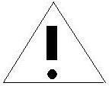注意：内窥镜使用前应检查外表面是否粗糙、是否有尖锐突起物等，一经发现，应立刻停止使用内窥镜，否则会损伤患者。
无论对直视还是与视频联用，总是调整光源到获得最佳的内窥镜视野照明效果时所需的最小必需光亮强度，光源的光强度越高，内窥镜末端的热能产生量就越大。
警告：插入人体内部的窥镜部件的表面最高温度不得超过41℃。
警告：内窥镜不得弯折、落地或碰撞，以免损坏。
内窥镜上标有“AUTOCLAVE”标志的可用耐高温高压蒸汽灭菌。
注意：如果清洗后导光束表面仍有残留物，会严重影响导光性，必须将残留物清除干净。
警告：高能光会从内窥镜远中末端的导光束中溢出。在距内窥镜远中末端8mm的范围内温度可达到41℃。因此请您避免身体组织或者可燃物质与内窥镜末端的直接接触。如果您在近处工作，请调小光的强度。
【禁忌症】
详见本指导原则第（六）章内容。
【使用方法】
1.将已消毒的内窥镜前端部分置于40℃左右的蒸馏水中待用；
2.将导光束插入光源孔，将光源亮度调至最小处，再将导光束另一端与镜体相联接，最后打开光源，根据需要调整光源亮度，然后对内窥镜进行调焦直至最清晰为止；
3.根据临床适应症选取相应规格的窥镜进行操作。
【运输、储存、消毒、维护和保养方法】
3.1内窥镜应放在专用的包装内，内衬柔软的海绵式聚氨脂泡沫，内窥镜和配套手术器械应码放整齐，不得交叉重叠放置，避免搬运时相互撞击。包装箱内应备有干燥剂保持箱内干燥。包装后的窥镜应储存在相对湿度不超过80%、无腐蚀性气体和通风良好的室内。
3.2清洗、消毒和灭菌
3.2.1 清洗
3.2.1.1使用后产品立即用流动水彻底清洗，除去血液、黏液等残留物质，并擦干。
3.2.1.2将擦干后的内窥镜置于多酶洗液中浸泡。
3.2.1.3彻底清洗内窥镜各部件，管腔应当用高压水枪彻底冲洗，可拆卸部分必须拆开清洗，并用超声清洗器清洗5min—10min。
3.2.1.4管腔内用软毛刷彻底刷洗，刷洗时注意避免划伤镜面。
3.2.1.5专用清洁工具或设备说明
仅可使用清洗机生产厂家为清洗内窥镜器具而生产的超声波清洗机清洗内窥镜，清洗过程参加超声波清洗机使用说明书。
注意：为防止手术期间内窥镜起雾，必须保证在内窥镜眼罩处及光学成像系统接口等部件完全干燥无潮湿。
为保证各零部件（手柄及内窥镜）牢固安全的连接在一起，内窥镜和手柄连接的密封处不可弄脏或受损。
3.2.2 内窥镜消毒
3.2.2.1消毒说明
内窥镜可采用专门用于内窥镜的含有2%戊二醛的高级消毒溶液进行化学消毒。
警告：应当避免使用戊二醛浓度超过2%的溶液，因为高浓度的戊二醛可能造成内窥镜的损坏。
将内窥镜置于单独的塑料容器内，应当使用塑料制容器以避免内窥镜擦伤及消除不同金属浸没于相同溶液之中发生的电解腐蚀。不要将内窥镜与其他的器械浸泡在一起以避免对内窥镜造成损坏。
向戊二醛中加入活化剂溶液活化成戊二醛溶液、摇匀，检查戊二醛的PH值处于8.2和8.9之间，保证活化的戊二醛溶液具有最佳的抗菌活性。在容器上标明活化以及失去的日期。
注意：要查找与戊二醛消毒溶液使用相关详细信息及使用说明书请参见戊二醛制造厂商的使用说明书
采用无棉绒无菌布擦干内窥镜。
3.2.3内窥镜灭菌说明
3.2.3.1蒸汽灭菌
内窥镜上标有“AUTOCLAVE”标志的可用耐高温高压蒸汽灭菌。
注意：温度的突然变化可能引起内窥镜玻璃部件的破裂，从高压灭菌器中取出内窥镜后不要立即暴露于空气中。
注意：不能采用向内窥镜上倾倒冷的、无菌液体的方式冷却内窥镜。强制冷却可能造成内窥镜的严重损坏。
注意：在使用高压蒸汽灭菌之前，所有的内窥镜必须经过彻底的清洗，必须完全去除所有的有机物质、血迹以及清洗溶液。
将内窥镜置于一灭菌托盘上。
预抽真空或高真空灭菌包括了四个基本阶段：准备阶段、处理阶段、排气阶段、干燥阶段。条件阶段通过抽真空去除室内的空气，向室内注入蒸汽预温器械，当温度达到134℃，压力值为200Kpa后进入第二个阶段即处理阶段。在预抽真空型的灭菌器中处里阶段的时间为4min。排气阶段即排除室中所有的蒸汽。最后再一次抽真空，让器械在真空中干燥大约20min。
安置托盘于灭菌器中时必须保证蒸汽的足够循环与流通，空气移动与冷凝水的排除。宽松放置的灭菌器保证了灭菌剂最好的穿透效果。
在蒸汽灭菌循环完成后，内窥镜在足够冷却之前，不能碰触。
3.2.3.2还可采用过氧化氢低温等离子体灭菌。
3.2.3.3经卫生部门批准的其他内窥镜灭菌方法
注意：
开放性结核、肝炎、艾滋病病人或病原携带者应使用专用内窥镜，病人及每天使用前后均应对内窥镜进行严格灭菌，其灭菌用容器也应与普通病人用的灭菌容器严格分开。若使用专用内窥镜有困难，则应对这类病人使用过的内窥镜进行灭菌处理或至少达到高水平消毒。
采用化学消毒剂灭菌的内窥镜，用前应用无菌水彻底冲洗，以去除残留的消毒剂。
3.3手术后保养
3.3.1 硬性光学内窥镜在手术后，先将可拆卸的导光束接口拧下，连同内窥镜用清水冲掉血和黏液，再用脱脂棉沾医用酒精将窥镜整体擦拭干净，导光束接口用棉签沾医用酒精擦拭干净后装回原处。
3.3.2 在擦拭内窥镜两端镜面时，可用乙醚、丙酮擦拭，擦掉污物后再用酒精擦干净，不可用酸碱性大的溶剂擦拭，以免腐蚀镜片或溶化封装胶，造成图像分辨率下降或镜体内进水，清洗污物时一般用棉签裹脱脂棉擦拭，也可用软毛刷（毛笔）刷洗，不可用硬毛刷清理，更不能用锋利锐器剔除。
3.3.3 清洗后的内窥镜在托盘中晾干后，在放入包装箱内保存。
3.4维修
内窥镜出现问题时，应找专业的技术人员维修或由生产商指定售后服务单位或维修形式。
【医疗器械标签所用的图形、符号、缩写】
对于所用的图形、符号、缩写内容作出相应解释。
【说明书的编制或修订日期】
编制或修订的实际日期。
（十四）产品的研究要求
根据所申报的产品，提供适用的研究资料。
1．产品性能研究
应当提供产品性能研究资料以及产品技术要求的研究和编制说明，包括功能性、安全性指标以及与质量控制相关的其他指标的确定依据，所采用的标准或方法、采用的原因及理论基础。
2．生物相容性评价研究
应对成品中与患者和使用者直接或间接接触的材料的生物相容性进行评价。
生物相容性评价研究资料应当包括：
（1）生物相容性评价的依据和方法。
（2）产品所用材料的描述及与人体接触的性质。
（3）实施或豁免生物学试验的理由和论证。
（4）对于现有数据或试验结果的评价。
一般内窥镜与患者接触部分为外镜管和镜头部分，包括可能的加工助剂。
外镜管材料应选用符合YY/T0294.1-2005《外科器械 金属材料 第1部分 不锈钢》标准要求的不锈钢材料制造的。
内窥镜应符合以下生物学评价要求:
——细胞毒性应不大于1级;
——应无迟发性超敏反应;
——应无皮内刺激反应。
具体生物学评价要求可参照《关于印发医疗器械生物学评价和审查指南的通知》（国食药监械﹝2007﹞345号）。
3.生物安全性研究
内窥镜产品不含有同种异体材料、动物源性材料或生物活性物质，本条不适用。
4.灭菌/消毒工艺研究
4.1生产企业灭菌/消毒：内窥镜产品为重复使用产品，本条不适用。
4.2终端用户消毒、灭菌：企业应当明确所推荐的消毒或灭菌工艺确定的依据。
4.3残留毒性：如灭菌使用的方法容易出现残留，应当明确残留物信息及采取的处理方法，并提供研究资料。
5.产品有效期和包装研究
企业应提供有效期或使用次数的研究资料。对于产品的包装及包装完整性的要求应符合GB/T 14710-2009 《医用电气设备环境要求及试验方法》标准要求。
6.床前动物试验
不适用。
7.软件研究
本内窥镜为不含有软件的产品，本条不适用 。
8.其他资料
证明产品安全性、有效性的其他研究资料。

硬性光学内窥镜（第二类）注册技术审查
指导原则修订说明

一、指导原则修订的背景和目的
（一）修订背景
随着新的《医疗器械监督管理条例》及配套法规的发布和实施，以及与此类产品相关的国家标准、行业标准的修订改版和相关新标准的发布，同时按照国家总局要求，需要对本指导原则进行修订。
（二）修订目的
1.本指导原则修订的目的是为了能够满足新法规、新标准的要求，并用于指导和规范第二类硬管内窥镜产品注册申报过程中审查人员对注册材料的技术审评。
2.本指导原则旨在让初次接触该类产品的注册审查人员对产品机理、结构、主要性能、预期用途等各个方面有个基本了解，同时让技术审查人员在产品注册技术审评时把握基本的要求尺度，以确保产品的安全、有效。
二、指导原则修订的依据
（一）《医疗器械监督管理条例》（国务院令第650号）
（二）《医疗器械注册管理办法》（国家食品药品监督管理总局令第4号）
（三）《医疗器械临床试验规定》（国家食品药品监督管理总局令第5号）
（四）《医疗器械临床评价技术指导原则》（国家食品药品监督管理总局通告2015年第14号）
（五）《医疗器械说明书和标签管理规定》（国家食品药品监督管理总局令第6号）
（六）《关于发布医疗器械产品技术要求编写指导原则的通告》（国家食品药品监督管理总局通告2014年第9号）
（七）《关于公布医疗器械注册申报资料要求和批准证明文件格式的公告》（国家食品药品监督管理总局公告2014年第43号）
（八）食品药品监管总局关于印发《境内第二类医疗器械注册审批操作规范的通知》（食药监械管〔2014〕209号）
（九）国家食品药品监督管理部门发布的其他规范性文件
三、指导原则主要修改内容
（一）产品名称要求
将“喉镜”改为“喉内窥镜”、“鼻窦镜”改为“鼻内窥镜”、“膀胱镜”改为“尿道膀胱镜”、“子宫镜”改为“子宫腔内窥镜”、“直肠镜”改为“直肠、乙状结肠镜”。
（二）产品的结构和组成
在原“典型产品结构示意图”基础上，增加了不可调焦喉内窥镜、0°直视子宫腔内窥镜结构示意图，便于审查人员更多更全面的了解此类产品。
（三）产品适用的相关标准
对引用标准进行了更新和新增。更新的标准包括：
1.原指导原则中“YY 0068 医用硬管内窥镜通用技术条件”更新为“YY 0068.1-2008《医用内窥镜 硬性内窥镜第1部分：光学性能及测试方法》、YY 0068.2-2008《医用内窥镜 硬性内窥镜第2部分：机械性能及测试方法》、YY 0068.3-2008《医用内窥镜 硬性内窥镜第3部分：标签和随附资料》、YY 0068.4-2009《医用内窥镜 硬性内窥镜第4部分：基本要求》”；
2.“YY 0071-1992《直肠,乙状结肠窥镜》”更新为“YY 0071-2008《直肠，乙状结肠窥镜》”；
3.“YY 91075-1999《子宫腔内窥镜》”更新为“YY 1075-2007《硬性宫腔内窥镜》”；
4.“GB 9706.1-1995《医用电气设备 第一部分：安全通用要求 》”更新为“GB 9706.1-2007《医用电气设备 第一部分：安全通用要求》”；
5.“ISO 8600-1-2005 光学和光学仪器—医用内窥镜及内治疗设备 第1部分：基本要求”更新为“ISO 8600-1-2013《内窥镜—医用内窥镜和内窥镜附件 第1部分：一般要求》”；
6.“ISO 8600-2-2002《光学和光学仪器—医用内窥镜及内治疗设备 第2部分：硬性支气管镜的专用要求》”更新为“ISO 8600-2-2015《光学和光学仪器—医用内窥镜及内治疗设备 第2部分：硬性支气管镜的专用要求》”；
7.“ISO 8600-4-1997《光学和光学仪器 医用内窥镜和内窥镜附件 第4部分：插入部分的最大宽度的测定》”更新为“ISO 8600-4-2014《内窥镜--医用内窥镜及内镜治疗装置--第4部分：插入部分最大宽度的测定》”；
8.“GB/T 14710-1993《医用电气设备环境要求及试验方法》”更新为“ GB/T 14710-2009《医用电气设备环境要求及试验方法》；
9.“GB/T 16886.1-2001医疗器械生物学评价 第1部分:评价与试验”更新为“GB/T16886.1-2011《医疗器械生物学评价 第1部分:风险管理过程中的评价与试验》”；
10.“YY 0466-2003《医疗器械 用于医疗器械标签、标记和提供信息的符号》”部分内容更新为“YY/T 0466.1-2009《医疗器械 用于医疗器械标签、标记和提供信息的符号 第1部分:通用要求》”。
注：第二类硬管内窥镜与导光纤维连接后成为BF型或CF型应用部分，因此YY 0505-2012《医用电气设备 第1-2部分:安全通用要求并列标准:电磁兼容要求和试验》标准不适用。
（四）产品技术要求
删除原“产品的主要性能参数”、“产品的主要技术性能指标”内容。按照新法规，编制“医疗器械产品技术要求”，内容包括“产品型号/规格及其划分说明”、“性能指标”、“试验方法”、“附录”。
（五）同一注册单元内注册检验代表产品确定原则
将“同一注册单元内不同视场角、视向角、分辨率的产品，可选其最大视场角和视向角、最高分辨率的产品作为典型产品。”内容修改为“一般情况下，仅仅是视场角、视向角、直径、长度、器械通道、直径不同的内窥镜可选择一个典型产品。同一注册单元内视向角不同选择最大值，视场角不同选择最大值，器械通道选择最大值，直径选择最小值，分辨率、照度等光学性能指标选择要求最高的产品作为注册检验代表产品。”
（六）产品生产制造相关要求
按照新法规要求，明确了产品的关键工艺，特殊工艺、过程控制点，便于注册审查人员审评时把握。
（七）产品的临床评价细化要求
依据新法规、《医疗器械临床评价技术指导原则》及《医疗器械临床试验质量管理规范》，删除了原对临床试验的具体要求，修改为：
尿道膀胱镜、子宫腔内窥镜、直肠、乙状结肠镜、羊水镜产品已经列入国家食品药品监督管理总局2014年8月21日发布的《关于发布免于进行临床试验的第二类医疗器械目录的通告》（2014年第12号通告）中，应按该文件要求在临床评价资料中提供申报产品与《目录》产品的对比表。
对于未列入《目录》的内窥镜产品，需按《医疗器械临床评价技术指导原则》要求，通过提供临床文献资料、临床经验数据或进行临床试验，提供相关能证明该医疗器械安全、有效的资料。
（八）产品的不良事件历史记录
按照新法规增加以下要求：如产品发生不良事件，在延续注册中，应当提交医疗器械不良事件汇总分析评价报告，报告应对本产品上市后发生的可疑不良事件列表、说明在每一种情况下注册申请人采取的处理和解决方案。对上述不良事件进行分析评价，阐明不良事件发生的原因并对其安全性、有效性的影响予以说明。如产品上市后发生了召回，应当说明召回原因、过程和处理结果。
（九）产品说明书和标签要求
1.依据新《医疗器械说明书和标签管理规定》（国家食品药品监督管理总局令第6号）要求，删除说明书中对“商品名称”、“执行标准”要求的内容。
2.按新规定要求在说明书中新增以下内容：注册人的名称、住所、联系方式及售后服务单位，委托生产的还应当标注受托企业的名称、住所、生产地址、生产许可证编号或者生产备案凭证编号、说明书的编制或修订日期。
3.细化了“主要结构、产品性能”、“注意事项、警示”、“清洗、消毒和灭菌”等内容。
（十）产品的研究要求
增加了新法规对产品的研究资料的要求，包括“产品性能研究”、“生物相容性评价研究”、“生物安全性研究”、“灭菌/消毒工艺研究”、“产品有效期和包装研究”、“临床前动物试验”、“软件研究”及其他研究资料。
四、指导原则制修订单位
浙江省医疗器械审评中心。



